№ з/п | Назва та приклад зображення | Технічні характеристики
1 | Шафа корпусна закрита з 4 дверцятами 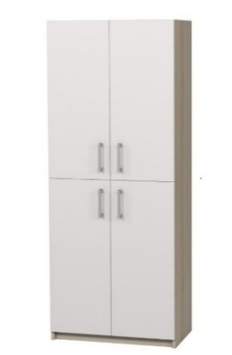 | Найменування: Шафа корпусна закрита з 4 дверцятами для навчальних закладів  Габаритні розміри Виріб повинен мати габаритні розміри 702 × 405 × 2115 мм.  Конструктивні особливості Шафа повинна мати шість закритих полиць, із можливістю регулювання окремих по висоті. Фасад повинен бути облицьований крайковою стрічкою ПВХ товщиною 1 мм. Інші частини виробу повинні бути оклеєні крайковою стрічкою ПВХ товщиною 0,5 мм. Корпус шафи повинен бути виготовлений з ламінованої деревинно-стружкової плити (ЛДСП) товщиною 18 мм. Задня стінка повинна бути виконана з односторонньо ламінованої ХДФ білого кольору, товщиною 2,5 мм. Шафа повинна комплектуватись металевими опорами з можливістю регулювання по висоті в межах 0–30 мм для виставлення на нерівній підлозі.  Матеріали  Корпус: ЛДСП 18 мм  Задня стінка: ХДФ 2,5 мм, одностороння  Крайки: ПВХ 1 мм (фасад), ПВХ 0,5 мм (корпус)  Опори: металеві, регульовані  Палітра кольорів ДСП-покриття повинно бути доступне в таких кольорах: — корпус — бук артізан перламутровий — фасад — сірий  Вимоги до якості Шафа повинна бути стійкою, з рівною геометрією та надійною фіксацією всіх елементів. Поверхні не повинні мати відшарувань, здуттів або тріщин. Усі кромки мають бути рівномірно нанесені по всьому периметру без зазорів. Регульовані опори повинні дозволяти точне встановлення виробу на нерівній основі без порушення вертикалі.  Виріб повинен відповідати технічному регламенту безпечності дитячих меблів, чинним ДСТУ та санітарно-гігієнічним нормам. Замовник вимагає надання копії Висновку державної санітарно-епідеміологічної експертизи або сертифіката відповідності.

.

